BỘ GIÁO DỤC VÀ ĐÀO TẠO

TRƯỜNG ĐẠI HỌC NHA TRANG

KHOA CÔNG NGHỆ THÔNG TIN



**BÁO CÁO BÀI TẬP LỚN HỌC PHẦN**

**PHÁT TRIỂN ỨNG DỤNG WEB**

**XÂY DỰNG WEBSITE QUẢN LÝ CÂU LẠC BỘ TIN HỌC NTU**

|  |  |
| --- | --- |
| **Giảng viên hướng dẫn:** | Bùi Chí Thành |
| **Sinh viên thực hiện:** | Phạm Tuấn Kiệt |
| **Mã số sinh viên:** | 64131060 |
| **Lớp học phần** | 64.CNTT-2 |

Nha Trang – Khánh Hòa – 2024

**MỤC LỤC**

DANH MỤC HÌNH ẢNH 1

DANH MỤC BẢNG 2

Chương 1. TỔNG QUAN ĐỀ TÀI 3

1. Lý do chọn đề tài 3

2. Mục tiêu đề tài 4

Chương 2: CƠ SỞ LÝ THUYẾT 5

1. Tổng quan về ASP.Net MCV 5

1.1 Nền tảng dotNET - .NET 5

1.2 Giới thiệu về ASP.Net MVC 6

1.3 Kiến trúc ASP.Net MVC 6

1.4 Cơ chế hoạt động 7

2. Cơ sở dữ liệu 8

2.1 Giới thiệu chung 8

2.2 Mô hình cơ sở dữ liệu quan hệ - Relational Database 8

2.3 Ngôn ngữ SQL 9

2.4 Hệ quản trị cơ sở dữ liệu 9

Chương 3: PHÂN TÍCH HỆ THỐNG 11

1. Khảo sát hiện trạng 11

2. Đánh giá hiện trạng 11

3. Mô tả Website quản lý CLB Tin học 12

4. Các yêu cầu cơ bản của hệ thống 12

Chương 4: THIẾT KẾ HỆ THỐNG 13

1. Thiết kế cơ sở dữ liệu 13

1.1 Lược đồ cơ sở dữ liệu quan hệ 13

1.2 Mô tả chi tiết các thực thể 13

2. Thiết kế giao diện 15

2.1 Trang chủ của Câu Lạc Bộ Tin Học NTU 15

2.2 Trang giới thiệu của Câu Lạc Bộ Tin Học NTU 16

2.3 Trang bài đăng tin tức của Câu Lạc Bộ Tin Học NTU 17

2.4 Trang sự kiện của Câu Lạc Bộ Tin Học NTU 18

2.5 Trang đăng nhập của Câu Lạc Bộ Tin Học NTU 18

2.6 Trang đăng ký tài khoản của Câu Lạc Bộ Tin Học NTU 19

2.7 Giao diện của thành viên bình thường 20

2.8 Giao diện chung của thành viên chủ nhiệm và thành viên trợ giảng 20

2.9 Trang điểm danh của Câu Lạc Bộ Tin Học NTU 21

2.10 Trang danh sách các thành viên của Câu Lạc Bộ Tin Học NTU 22

2.11 Trang gửi email – báo cáo của Câu Lạc Bộ Tin Học NTU 23

2.12 Trang cá nhân của các nhóm thành viên trong Câu Lạc Bộ Tin Học NTU 23

Chương 5: KẾT LUẬN 26

1. Ưu điểm – Kết quả đạt được 26

2. Nhược điểm – Hạn chế 26

3. Đề xuất phát triển 26

4. Kết luận 26

TÀI LIỆU THAM KHẢO 28

# **DANH MỤC HÌNH ẢNH**

Hình 1.1 Câu Lạc Bộ Tin Học Khoa CNTT - NTU 3

Hình 2.1 Nền tảng .Net của Microsoft 5

Hình 2.2 ASP.Net MVC 6

Hình 2.3 Mô hình MVC 6

Hình 2.4 Mô phỏng cơ chế hoạt động M – V – C 8

Hình 2.5 Minh họa Relational Database 9

Hình 2.6 Ngôn ngữ SQL 9

Hình 3.1 Nhóm trao đổi của câu lạc bộ trên Facebook 11

Hình 3.2: Sơ đồ phân rã chức năng của Website 12

Hình 4.1 Lược đồ CSDL quan hệ của Website Quản Lý CLB Tin Học 13

Hình 4.2: Giao diện trang chủ của Câu Lạc Bộ Tin Học NTU 16

Hình 4.3: Giao diện trang giới thiệu của Câu Lạc Bộ Tin Học NTU 17

Hình 4.4: Giao diện trang bài đăng của Câu Lạc Bộ Tin Học NTU 18

Hình 4.5: Giao diện trang sự kiện của Câu Lạc Bộ Tin Học NTU 18

Hình 4.6: Giao diện trang đăng nhập của Câu Lạc Bộ Tin Học NTU 19

Hình 4.7: Giao diện trang đăng ký của Câu Lạc Bộ Tin Học NTU 19

Hình 4.8: Giao diện của nhóm thành viên bình thường 20

Hình 4.9 Giao diện chung của thành viên chủ nhiệm và trợ giảng 21

Hình 4.10: Giao diện trang điểm danh của Câu Lạc Bộ Tin Học NTU 21

Hình 4.11: Giao diện trang điểm danh của Câu Lạc Bộ Tin Học NTU 21

Hình 4.12: Giao diện trang lịch sử điểm danh của Câu Lạc Bộ Tin Học NTU 22

Hình 4.13: Giao diện danh sách thành viên của nhóm trợ giảng 22

Hình 4.14: Giao diện danh sách thành viên của chủ nhiệm 23

Hình 4.15: Giao diện trang gửi mail – báo cáo của Câu Lạc Bộ Tin Học NTU 23

Hình 4.16: Giao diện trang cá nhân của thành viên chủ nhiệm 24

Hình 4.17: Giao diện trang cá nhân của thành viên trợ giảng 25

Hình 4.18: Giao diện trang cá nhân của thành viên bình thường 25

# **DANH MỤC BẢNG**

Bảng 3.1: Vai trò của thành viên 13

Bảng 3.2: Thành viên của câu lạc bộ 13

Bảng 3.3: Sự kiện của câu lạc bộ 13

Bảng 3.4: Thành viên tham gia sự kiện 14

Bảng 3.5: Các nhóm học tập của câu lạc bộ 14

Bảng 3.6: Thành viên tham gia nhóm học tập 14

Bảng 3.7: Điểm danh 14

Bảng 3.8: Bài đăng tin tức của câu lạc bộ 15

Bảng 3.9: Báo cáo hoạt động của câu lạc bộ 15

# **Chương 1. TỔNG QUAN ĐỀ TÀI**

## **1. Lý do chọn đề tài**

Môi trường đại học là bệ phóng quan trọng để sinh viên rèn luyện những kỹ năng cần thiết trước khi bước vào cuộc sống xã hội đầy thách thức. Tại đây, sinh viên được khuyến khích tự học, tự tìm tòi và khám phá, với sự định hướng và hỗ trợ từ các giảng viên. Phần lớn kiến thức được tiếp nhận thông qua sự chủ động của mỗi cá nhân, giúp rèn luyện tư duy độc lập, khả năng học tập và thái độ làm việc tích cực. Không chỉ thế, đại học còn là môi trường để sinh viên xây dựng và phát triển các mối quan hệ xã hội. Đây là nơi hội tụ các hoạt động học thuật, giải trí và giao lưu văn hóa, giúp sinh viên mở rộng mạng lưới kết nối, chia sẻ kiến thức, cũng như nâng cao kỹ năng mềm như giao tiếp, làm việc nhóm và quản lý thời gian.

Tuy nhiên, không phải sinh viên nào cũng dễ dàng thích nghi với phương pháp học tập tự chủ. Một số người gặp khó khăn trong việc tìm kiếm cách học đúng đắn, số khác lại lúng túng trong việc giao lưu và trao đổi kiến thức với bạn bè. Những hạn chế này có thể làm cản trở quá trình phát triển toàn diện của sinh viên. Chính vì vậy, các câu lạc bộ và nhóm sinh hoạt ra đời, đóng vai trò như những cầu nối quan trọng. Đặc biệt đối với khoa Công Nghệ Thông Tin, thì đây là một ngành khá “Hot” trong thời điểm hiện tại, khả năng phát triển rất nhanh trong tương lại và lượng thông tin kiến thức mới được cập nhật hằng ngày. Do đó, khoa Công Nghệ Thông Tin đã tạo ra câu lạc bộ Tin Học nhằm hổ trợ các bạn sinh viên trong việc học tập, giao lưu kiến thức với nhau.

Tại trường Đại học Nha Trang, đa số các câu lạc bộ sinh viên hiện nay chủ yếu hoạt động theo hình thức tự quản, dựa vào sự tự giác và phối hợp giữa các thành viên. Tuy nhiên, điều này lại đặt ra không ít thách thức trong việc quản lý và vận hành. Các chủ nhiệm câu lạc bộ thường gặp khó khăn trong việc nắm bắt tình hình hoạt động chung, theo dõi tiến độ các kế hoạch, hay đánh giá hiệu quả của từng thành viên.

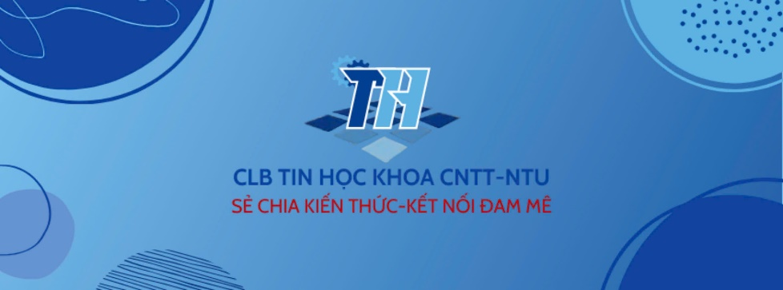Chính vì lý do trên, việc tạo ra một trang website quản lý câu lạc bộ sẽ góp phần hỗ trợ cho chủ nhiệm thực hiện tốt nhiệm vụ hỗ trợ các bạn sinh viên cũng như thúc đẩy cho câu lạc bộ Tin Học ngày càng phát triển.

Hình 1.1 Câu Lạc Bộ Tin Học Khoa CNTT - NTU

## **2. Mục tiêu đề tài**

Tạo ra một trang web giúp hỗ trợ chủ nhiệm và các thành viên trợ giảng của câu lạc bộ tin học có thể quản lý, theo dõi, đánh giá cũng như thông báo các thông tin mới nhất như lịch trình, lớp học, nội dung hay bài tập đến các thành viên một cách nhanh chóng.

# **Chương 2: CƠ SỞ LÝ THUYẾT**

## **1. Tổng quan về ASP.Net MCV**

### 1.1 Nền tảng dotNET - .NET

Hình 2.1 Nền tảng .Net của Microsoft

.NET Framework là một nền tảng lập trình và cũng là một nền tảng thực thi ứng dụng chủ yếu trên hệ điều hành Microsoft Windows được phát triển bởi Microsoft từ năm 2002 [1], kết thúc phát triển vào năm 2022 ở phiên bản 4.8.1. Các chương trình được viết trên nền .NET Framework sẽ được triển khai trong môi trường phần mềm được biết đến với tên Common Language Runtime (CLR). Môi trường phần mềm này là một máy ảo trong đó cung cấp các dịch vụ như an ninh phần mềm (security), quản lý bộ nhớ (memory management), và các xử lý lỗi ngoại lệ (exception handling) [3].

.NET Framework bao gồm tập các thư viện lập trình lớn, và những thư viện này hỗ trợ việc xây dựng các chương trình phần mềm như lập trình giao diện; truy cập, kết nối cơ sở dữ liệu; ứng dụng web; các giải thuật, cấu trúc dữ liệu; giao tiếp mạng... CLR cùng với bộ thư viện này là 2 thành phần chính của .NET Framework [1].

Có rất nhiều ngôn ngữ dùng để viết các ứng dụng .NET điển hình như C#, Visual Basic, C++,VB.NET, F#… [1]

### 1.2 Giới thiệu về ASP.Net MVC

 ASP.NET là một ngôn ngữ lập trình web được phát triển bởi Microsoft. Đây là một phần của .NET Framework và được sử dụng để xây dựng các ứng dụng web mạnh mẽ, linh hoạt. ASP.NET cho phép lập trình viên tạo các trang web tương tác, quản lý dữ liệu và thực hiện thao tác với cơ sở dữ liệu [4].

Hình 2.2 ASP.Net MVC

Dựa trên ASP.NET, ASP.NET MVC cho phép các nhà phát triển phần mềm xây dựng một ứng dụng web dựa trên mẫu thiết kế MVC. Đây là một mẫu thiết kế (Design Pattern) chuẩn, được sử dụng nhằm chia ứng dụng thành ba thành phần chính đó là Model, View và Controller (MVC) [1]

Các phiên bản của ASP.Net MVC: MVC 1.0 (13/3/2008), MVC 2.0 (10/3/2010), MVC 3.0 (13/1/2011), MVC 4.0 (15/8/2012), MVC 5.0 (17/10/2013), MVC 5.2 (28/8/2014), MVC 5.2.7 (11/2017), …[5]

### 1.3 Kiến trúc ASP.Net MVC

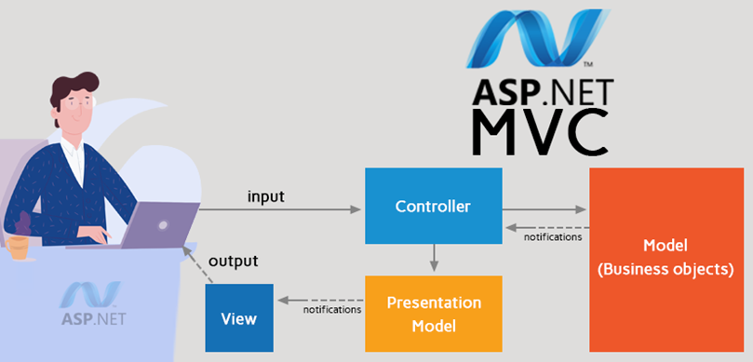

Hình 2.3 Mô hình MVC

Kiến trúc của ASP.NET MVC là một cấu trúc mạnh mẽ và linh hoạt, giúp tăng cường khả năng mở rộng và bảo trì ứng dụng web. Sử dụng mô hình Model-View-Controller (MVC), kiến trúc này tách biệt các thành phần chính của ứng dụng, mỗi thành phần đảm nhận một vai trò riêng biệt.

**Model – M** là thành phần chịu trách nhiệm chính trong việc thao tác với dữ liệu từ cơ sở dữ liệu (Database). Đây là nơi tập trung xử lý mọi hoạt động liên quan đến dữ liệu, Các hàm và thủ tục, định dạng và xử lý dữ liệu, các phương thức truy vấn trực tiếp với cơ sở dữ liệu, đảm bảo rằng dữ liệu được truy xuất và xử lý một cách chính xác, an toàn. Model đóng vai trò trung gian quan trọng, cung cấp dữ liệu đã được xử lý hoặc định dạng cho Controller. Controller sẽ sử dụng dữ liệu này để truyền sang View, nơi dữ liệu được hiển thị cho người dùng một cách trực quan và dễ hiểu [6].

**View – V** là nơi chịu trách nhiệm hiển thị giao diện người dùng (User Interface). Đây là nơi chứa các thành phần trực quan và tương tác với người dùng, bao gồm các thành phần giao diện như menu, button, image, text box, bảng biểu, biểu đồ,...View nhận dữ liệu đã được xử lý và định dạng từ Controller để hiển thị đến người dùng một cách dễ hiểu và trực quan. Thông qua các thành phần giao diện, View cho phép người dùng thực hiện các thao tác như nhấn nút, nhập dữ liệu, hoặc chọn tùy chọn. Khi người dùng thao tác, dữ liệu hoặc yêu cầu sẽ được truyền từ View đến Controller, từ đó thực hiện các hành động như truy vấn hoặc cập nhật thông tin trong cơ sở dữ liệu [6].

**Controller – C** là thành phần trung gian quan trọng trong việc điều phối luồng dữ liệu giữa Model và View. Khi người dùng thực hiện các thao tác hoặc gửi yêu cầu thông qua giao diện người dùng (View), Controller sẽ tiếp nhận, xử lý các yêu cầu này và xác định hành động cần thực hiện. Controller tương tác với Model để lấy dữ liệu cần thiết hoặc thực hiện các thay đổi lên dữ liệu trong cơ sở dữ liệu. Sau khi nhận được kết quả từ Model, Controller sẽ chuyển dữ liệu đã xử lý và định dạng phù hợp đến View để hiển thị thông tin cho người dùng một cách trực quan. Ngoài ra, Controller còn chịu trách nhiệm xử lý logic ứng dụng, đảm bảo rằng các yêu cầu của người dùng được thực hiện đúng đắn, hiệu quả, và đồng nhất [6].

### 1.4 Cơ chế hoạt động

Trong kiến trúc MVC (Model-View-Controller), luồng xử lý diễn ra theo trình tự rất đơn giản, đặc biệt trong các ứng dụng web. Khi người dùng thực hiện một thao tác hoặc gửi một yêu cầu từ trình duyệt (client), một Request sẽ được gửi đến máy chủ (server). Controller sẽ tiếp nhận yêu cầu này, phân tích và xác định hành động phù hợp dựa trên nội dung yêu cầu. Tiếp theo, Controller sẽ tương tác với Model, nơi chịu trách nhiệm giao tiếp với cơ sở dữ liệu để truy xuất hoặc xử lý dữ liệu liên quan. Sau khi dữ liệu được lấy hoặc xử lý xong, Controller tiếp tục chuyển dữ liệu này đến View, nơi nó được định dạng và hiển thị trực quan trên trình duyệt của người dùng. Toàn bộ quy trình này đảm bảo sự tách biệt rõ ràng giữa giao diện người dùng, logic nghiệp vụ, và dữ liệu, giúp ứng dụng dễ quản lý, 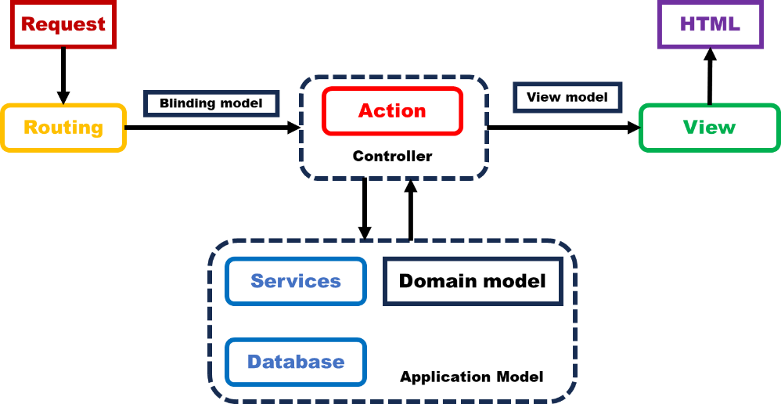bảo trì và mở rộng [6].

Hình 2.4 Mô phỏng cơ chế hoạt động M – V – C

## **2. Cơ sở dữ liệu**

### 2.1 Giới thiệu chung

Cơ sở dữ liệu (database) là một tập hợp các dữ liệu rời rạc được tổ chức, lưu trữ và quản lý theo hệ thống để có thể dễ dàng truy xuất, chỉnh sửa và cập nhật. Chúng thường được sử dụng để lưu trữ thông tin trong các hệ thống phần mềm và ứng dụng, từ dữ liệu cá nhân cho đến thông tin doanh nghiệp quan trọng. Cơ sở dữ liệu giúp các tổ chức và cá nhân tổ chức dữ liệu một cách có cấu trúc, nhằm mục đích quản lý và xử lý dữ liệu hiệu quả hơn [7].

### 2.2 Mô hình cơ sở dữ liệu quan hệ - Relational Database

Relational Database là mô hình phổ biến nhất hiện nay. Dữ liệu được tổ chức trong các bảng (hay còn gọi là thực thể), mỗi bảng bao gồm các hàng và cột. Các bảng có thể liên kết với nhau thông qua các khóa (keys), chẳng hạn như khóa chính (primary key) và khóa ngoại (foreign key) [7].

Trong mô hình quan hệ, dữ liệu được lưu trữ trong các bảng với định dạng cấu trúc rõ ràng, và các mối quan hệ giữa các bảng được quản lý thông qua các thuộc tính chung. Ví dụ, một cơ sở dữ liệu quan hệ có thể có một bảng lưu thông tin về khách hàng và một bảng khác lưu thông tin về đơn hàng, với khóa ngoại liên kết đơn hàng với khách hàng [7].

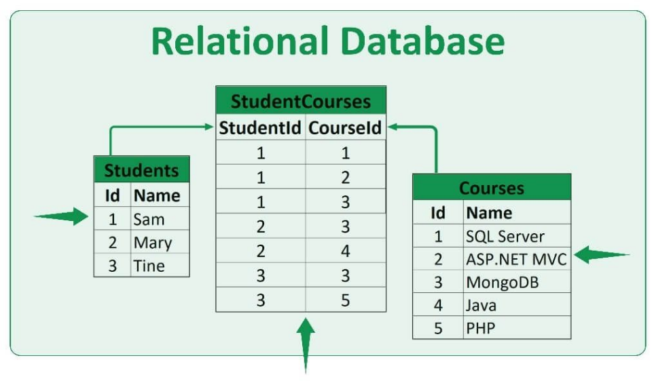Hình 2.5 Minh họa Relational Database

### 2.3 Ngôn ngữ SQL

Ngôn ngữ truy vấn có cấu trúc (SQL) là một ngôn ngữ lập trình phục vụ việc lưu trữ và xử lý thông tin trong cơ sở dữ liệu quan hệ. Cơ sở dữ liệu quan hệ lưu trữ thông tin dưới dạng bảng có các hàng và cột đại diện cho những thuộc tính dữ liệu và nhiều mối quan hệ khác nhau giữa các giá trị dữ liệu. SQL cung cấp cho người dùng các câu lệnh SQL để lưu trữ, cập nhật, loại bỏ, tìm kiếm và truy xuất thông tin từ cơ sở dữ liệu. Bên cạnh đó, SQL còn được sử dụng để duy trì và tối ưu hóa hiệu suất cơ sở dữ liệu [8].

 Trong thực tế, SQL là một ngôn ngữ truy vấn tiêu chuẩn, được dùng trong hầu hết các hệ quản trị cơ sở dữ liệu như: SQL Server, MySQL, Oracle, MS Access,…

Hình 2.6 Ngôn ngữ SQL

### 2.4 Hệ quản trị cơ sở dữ liệu

Hệ quản trị cơ sở dữ liệu – Database Managament System (DBMS) là tập hợp các dữ liệu liên quan và một bộ chương trình để truy cập các dữ liệu đó. Mục tiêu là cung cấp lưu trữ và truy xuất thông tin cơ sở dữ liệu vừa tiền lợi và hiệu quả [2].

Hệ quản trị cơ sở dữ liệu cho phép người dùng định nghĩa các cấu trúc để lưu trữ thông tin trên máy, nhập dữ liệu, thao tác trên các dữ liệu, giúp đảm bảo sự an toàn và bí mật của dữ liệu. Định nghĩa cấu trúc CSDL bao gồm việc xác định kiểu dữ liệu, cấu trúc và những ràng buộc cho dữ liệu được lưu trữ trong CSDL. Nhập dữ liệu là việc lưu trữ dữ liệu vào các thiết bị lưu trữ trung gian được điều khiển bằng HQTCSDL. Thao tác dữ liệu là thao tác trên CSDL bao gồm những chức năng như truy xuất cơ sở dữ liệu để tìm kiếm thông tin cần thiết, cập nhật cơ sở dữ liệu và tổng hợp những báo cáo từ dữ liệu [2].

# **Chương 3: PHÂN TÍCH HỆ THỐNG**

## **1. Khảo sát hiện trạng**

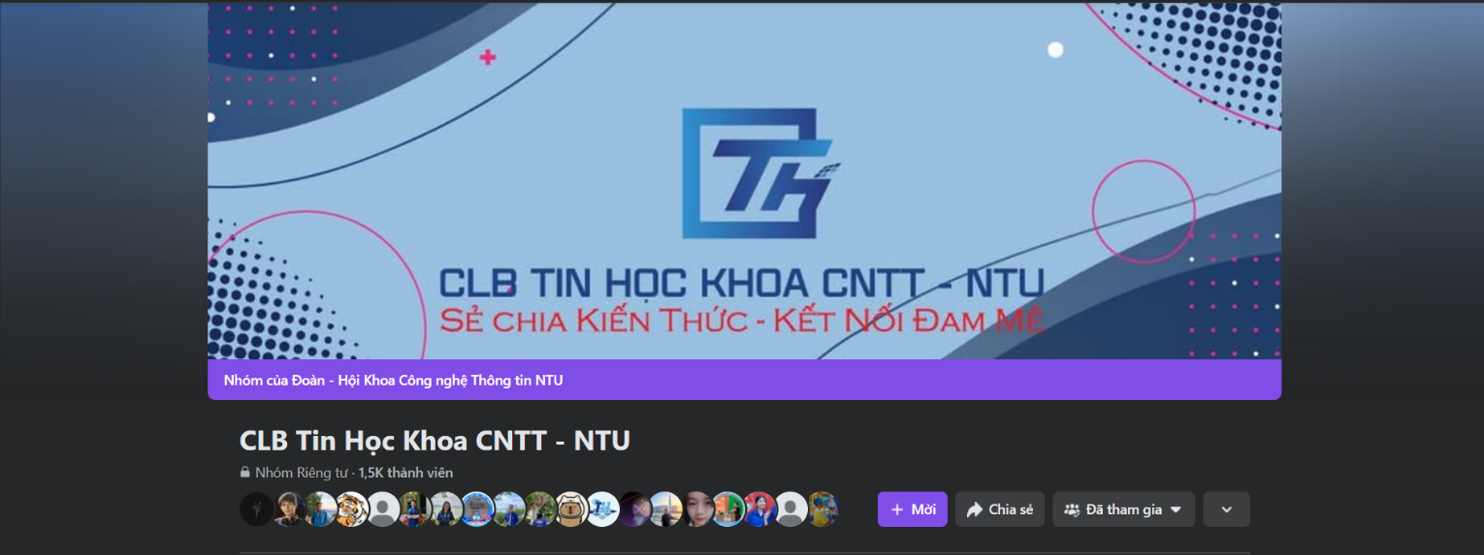Hiện nay, Khoa CNTT của Trường Đại Học Nha Trang đang có 2 câu lạc bộ chính đo là Đội Tình Nguyện Khoa CNTT – IT Volunteer và Câu lạc bộ Tin Học NTU. Tuy nhiên, Đội Tình Nguyện chỉ thiên về sinh hoạt giao lưu giải trí cuối tuần, tham gia vào các chiến dịch tình nguyện hỗ trợ, nhằm kết nối các bạn sinh viên các khóa cũng như các khoa lại với nhau. Về phía Câu Lạc Bộ Tin Học, đây là câu lạc bộ thiên về mục đích hỗ trợ, chia sẻ và giao lưu kiến thức giữa các bạn sinh viên cùng khóa hoặc giữa các khóa với nhau.

Hình 3.1 Nhóm trao đổi của câu lạc bộ trên Facebook

Câu lạc bộ Tin Học NTU đã được tạo ra từ năm 2016 và đã hoạt động cho đến thời điểm hiện tại. Câu lạc bộ sẽ thường mở vào các buổi tối trong tuần, mỗi buổi sẽ sinh hoạt trong khoảng 2 tiếng, tùy theo mỗi kỳ học và nhu cầu của các bạn sinh viên thì sẽ có các lớp học khác nhau. Nhưng chủ yếu là các môn như nhập môn lập trình C, C++, kỹ thuật lập trình, thiết kế giao diện Web,…

Tại mỗi buổi học các bạn trợ giảng sẽ cùng nhau ôn tập hoặc trao đổi một cách dễ hiểu về các bài tập hoặc kiến thức đã học trên lớp, giúp các bạn sinh viên giải đáp thắc mắc. Câu lạc bộ còn tổ chức các buổi ôn tập hỗ trợ các bạn sinh chuẩn bị cho các buổi thi giữa kỳ hoặc cuối kỳ. Vào các dịp đặc biệt, câu lạc bộ sẽ tổ chức các cuộc thi, các hoạt động vừa học vừa chơi để kỷ niệm.

## **2. Đánh giá hiện trạng**

Dù đã hoạt động lâu năm, câu lạc bộ hiện vẫn duy trì hình thức tự quản giữa các thành viên trong ban chủ nhiệm. Tuy nhiên, việc quản lý cả ban chủ nhiệm lẫn các bạn sinh viên tham gia gặp nhiều khó khăn. Điều này gây trở ngại cho việc theo dõi và đánh giá hiệu quả hoạt động của từng thành viên, cũng như việc tự quản lý và ghi nhận tiến trình hoạt động cá nhân. Hiện tại, các thông báo thường được gửi qua các kênh chính thức như trang Facebook hoặc qua các nhóm Zalo, Messenger. Tuy nhiên, không phải tất cả sinh viên đều tiếp nhận thông tin kịp thời, dẫn đến nhầm lẫn và khó khăn trong việc cập nhật các hoạt động. Vấn đề này ảnh hưởng trực tiếp đến sự phối hợp và hiệu quả hoạt động của câu lạc bộ.

## **3. Mô tả Website quản lý CLB Tin học**

Website quản lý CLB sẽ hỗ trợ chủ nhiệm và các bạn trợ giảng dễ dàng quản lý thông tin sinh viên, cho phép thêm, sửa, xóa và tra cứu thông tin dễ dàng ứng với mỗi nhóm đối tượng. Bên cạnh đó, Website cho phép quản lý các sự kiện, nhóm học và bài đăng tin tức, giúp các bạn thành viên cập nhật thông tin nhanh chóng và tổ chức hoạt động hiệu quả. Ngoài ra, Website cho phép điểm danh trực tiếp từ các bạn quản viên của mỗi nhóm hoặc tự điểm danh một cách linh hoạt từ các bạn thành viên. Website có chức năng báo cáo hoạt động của câu lạc bộ thông qua việc gửi mail. Đặc biệt, giao diện của trang Web phải thân thiện, dễ nhìn và dễ sử dụng để đáp ứng nhu cầu của người dùng.

## **4. Các yêu cầu cơ bản của hệ thống**

Xây dựng một trang Web có các chức năng sau:

- Quản lý thông tin của các bạn sinh viên

- Quản lý các sự kiện, nhóm học, bài đăng tin tức

- Có chức năng điểm danh các thành viên, tự điểm danh

- Chức năng báo cáo bằng cách gửi mail

- Phân quyền cho 3 nhóm đối tượng: Chủ nhiệm, Thành viên và Trợ giảng

- Giao diện dễ nhìn, thân thiện và dễ sử dụng

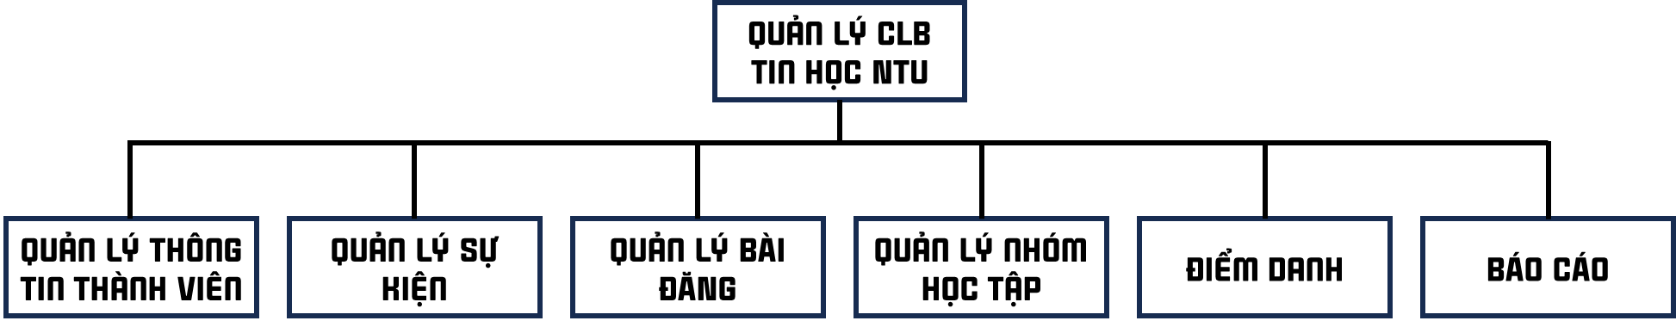

Hình 3.2: Sơ đồ phân rã chức năng của Website

# **Chương 4: THIẾT KẾ HỆ THỐNG**

## **1. Thiết kế cơ sở dữ liệu**

### 1.1 Lược đồ cơ sở dữ liệu quan hệ

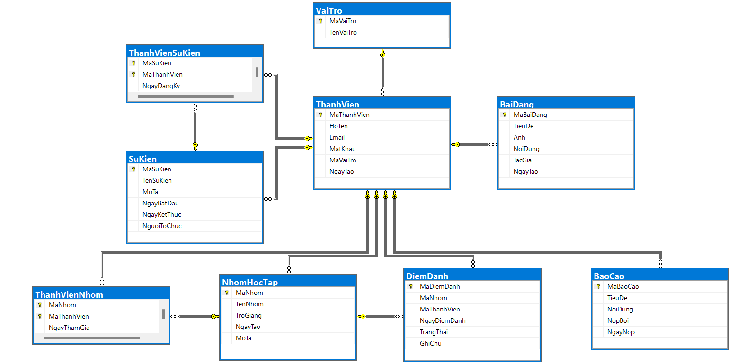

Hình 4.1 Lược đồ CSDL quan hệ của Website Quản Lý CLB Tin Học

### 1.2 Mô tả chi tiết các thực thể

Bảng 3.1: Vai trò của thành viên

|  |  |  |  |
| --- | --- | --- | --- |
| Thuộc tính | Kiểu dữ liệu | Mô tả | Ghi chú |
| MaVaiTro | NVARCHAR(50) | Mã vai trò | Khóa chính |
| TenVaiTro | NVARCHAR(50) | Vai trò |  |

Bảng 3.2: Thành viên của câu lạc bộ

|  |  |  |  |
| --- | --- | --- | --- |
| **Thuộc tính** | **Kiểu dữ liệu** | **Mô tả** | **Ghi chú** |
| MaThanhVien | NVARCHAR(50) | Mã thành viên | Khóa chính |
| HoTen | NVARCHAR(100) | Tên thành viên |  |
| Email | NVARCHAR(100) | Tài khoản |  |
| MatKhau | NVARCHAR(255) | Mật khẩu tài khoản |  |
| MaVaiTro | NVARCHAR(50) | Mã vai trò | Khoá ngoại của VaiTro |
| NgayTao | DATETIME | Ngày tham gia CLB |  |

Bảng 3.3: Sự kiện của câu lạc bộ

|  |  |  |  |
| --- | --- | --- | --- |
| **Thuộc tính** | **Kiểu dữ liệu** | **Mô tả** | **Ghi chú** |
| MaSuKien | NVARCHAR(50) | Mã sự kiện | Khóa chính |
| TenSuKien | NVARCHAR(50) | Tên sự kiện |  |
| MoTa | NVARCHAR(MAX) | Mô tả chi tiết |  |
| NgayBatDau | DATETIME | Ngày bắt đầu |  |
| NgayKetThuc | DATETIME | Ngày kết thúc |  |
| NguoiToChuc | NVARCHAR(50) | Người tổ chức | Khóa ngoại của ThanhVien |

Bảng 3.4: Thành viên tham gia sự kiện

|  |  |  |  |
| --- | --- | --- | --- |
| **Thuộc tính** | **Kiểu dữ liệu** | **Mô tả** | **Ghi chú** |
| MaSuKien | NVARCHAR(50) | Mã sự kiện | Khóa chính  Khóa ngoại của SuKien |
| MaThanhVien | NVARCHAR(50) | Mã thành viên | Khóa chính  Khóa ngoại của ThanhVien |
| NgayDangKy | DATETIME | Ngày đăng ký |  |

Bảng 3.5: Các nhóm học tập của câu lạc bộ

|  |  |  |  |
| --- | --- | --- | --- |
| **Thuộc tính** | **Kiểu dữ liệu** | **Mô tả** | **Ghi chú** |
| MaNhom | NVARCHAR(50) | Mã nhóm | Khóa chính |
| TenNhom | NVARCHAR(100) | Tên nhóm |  |
| TroGiang | NVARCHAR(50) | Thành viên phụ trách | Khóa ngoại của ThanhVien |
| NgayTao | DATETIME | Ngày thành lập |  |
| MoTa | NVARCHAR(MAX) | Mô tả chi tiết |  |

Bảng 3.6: Thành viên tham gia nhóm học tập

|  |  |  |  |
| --- | --- | --- | --- |
| **Thuộc tính** | **Kiểu dữ liệu** | **Mô tả** | **Ghi chú** |
| MaNhom | NVARCHAR(50) | Mã nhóm | Khóa chính  Khóa ngoại của NhomHocTap |
| MaThanhVien | NVARCHAR(50) | Mã thành viên | Khóa chính  Khóa ngoại của ThanhVien |
| NgayThamGia | DATETIME | Ngày tham gia |  |

Bảng 3.7: Điểm danh

|  |  |  |  |
| --- | --- | --- | --- |
| **Thuộc tính** | **Kiểu dữ liệu** | **Mô tả** | **Ghi chú** |
| MaDiemDanh | INT IDENTITY(1,1) | Mã điểm danh | Khóa chính |
| MaNhom | NVARCHAR(50) | Mã nhóm | Khóa ngoại của NhomHocTap |
| MaThanhVien | NVARCHAR(50) | Mã thành viên | Khóa ngoại của ThanhVien |
| NgayDiemDanh | DATETIME | Ngày điểm danh |  |
| GhiChu | NVARCHAR(MAX) | Ghi chú |  |

Bảng 3.8: Bài đăng tin tức của câu lạc bộ

|  |  |  |  |
| --- | --- | --- | --- |
| **Thuộc tính** | **Kiểu dữ liệu** | **Mô tả** | **Ghi chú** |
| MaBaiDang | INT IDENTITY(1,1) | Mã bài đăng | Khóa chính |
| TieuDe | NVARCHAR(MAX) | Tiêu đề bài đăng |  |
| Anh | NVARCHAR(100) | Ảnh |  |
| NoiDung | NVARCHAR(MAX) | Nội dung bài đăng |  |
| TacGia | NVARCHAR(50) | Thành viên đăng | Khóa ngoại của ThanhVien |
| NgayTao | DATETIME | Ngày đăng bài |  |

Bảng 3.9: Báo cáo hoạt động của câu lạc bộ

|  |  |  |  |
| --- | --- | --- | --- |
| **Thuộc tính** | **Kiểu dữ liệu** | **Mô tả** | **Ghi chú** |
| MaBaoCao | INT IDENTITY(1,1) | Mã bài báo cáo | Khóa chính |
| TieuDe | NVARCHAR(100) | Tiêu đề báo cáo |  |
| NoiDung | NVARCHAR(MAX) | Nội dung báo cáo |  |
| NopBoi | NVARCHAR(50) | Thành viên báo cáo | Khóa ngoại của ThanhVien |
| NgayNop | DATETIME | Ngày nộp báo cáo |  |

## **2. Thiết kế giao diện**

### 2.1 Trang chủ của Câu Lạc Bộ Tin Học NTU

Trang chủ của Câu Lạc Bộ là nơi sẽ hiển thị các thông tin chung của câu lạc bộ, những hình ảnh, định hướng và mục tiêu của Câu Lạc Bộ.

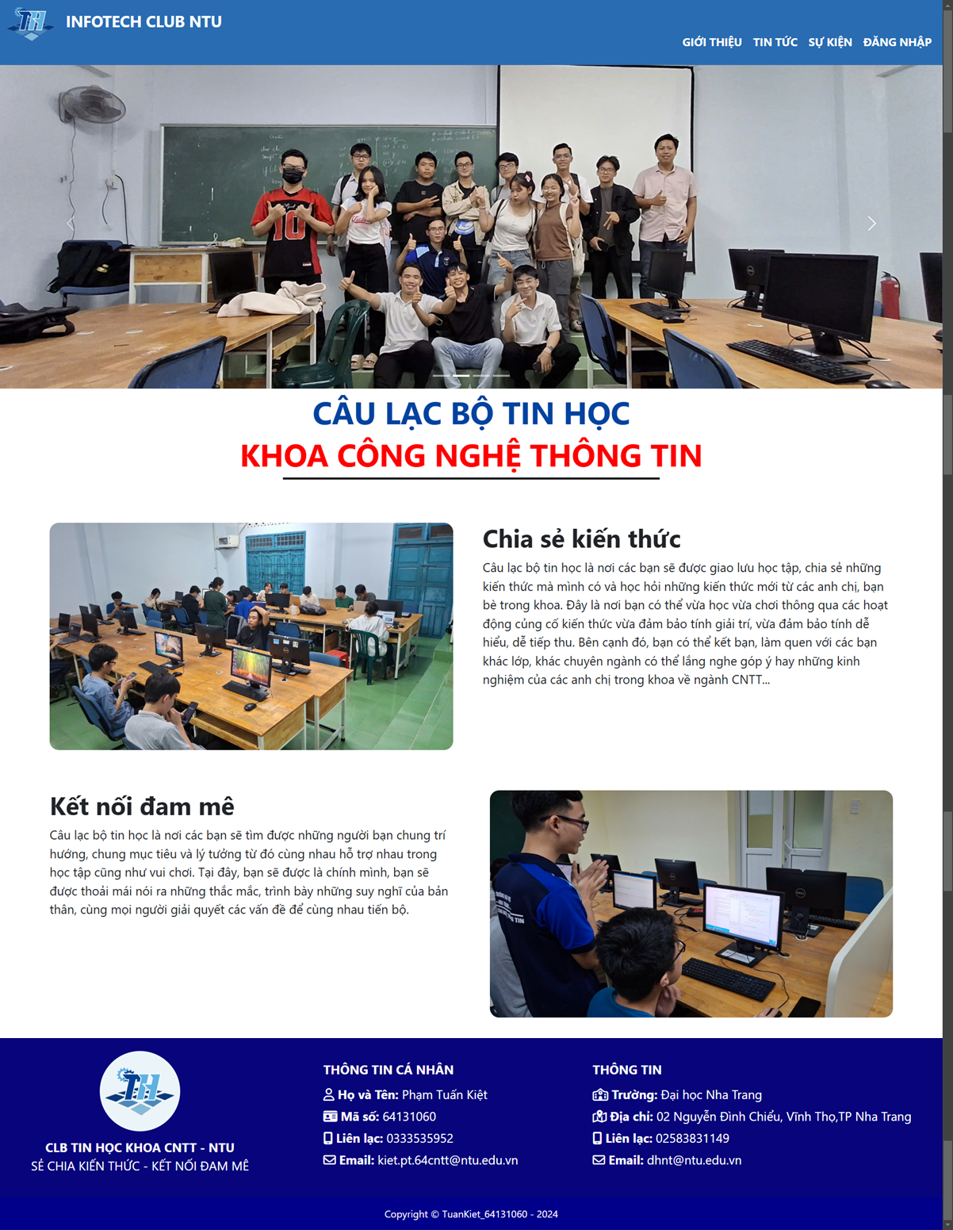

Hình 4.2: Giao diện trang chủ của Câu Lạc Bộ Tin Học NTU

### 2.2 Trang giới thiệu của Câu Lạc Bộ Tin Học NTU

Trang giới thiệu là nơi sẽ hiển thị đội ngũ các thành viên của Ban chủ nhiệm bao gồm Chủ nhiệm của câu lạc bộ và các thành viên trợ giảng tại các nhóm.

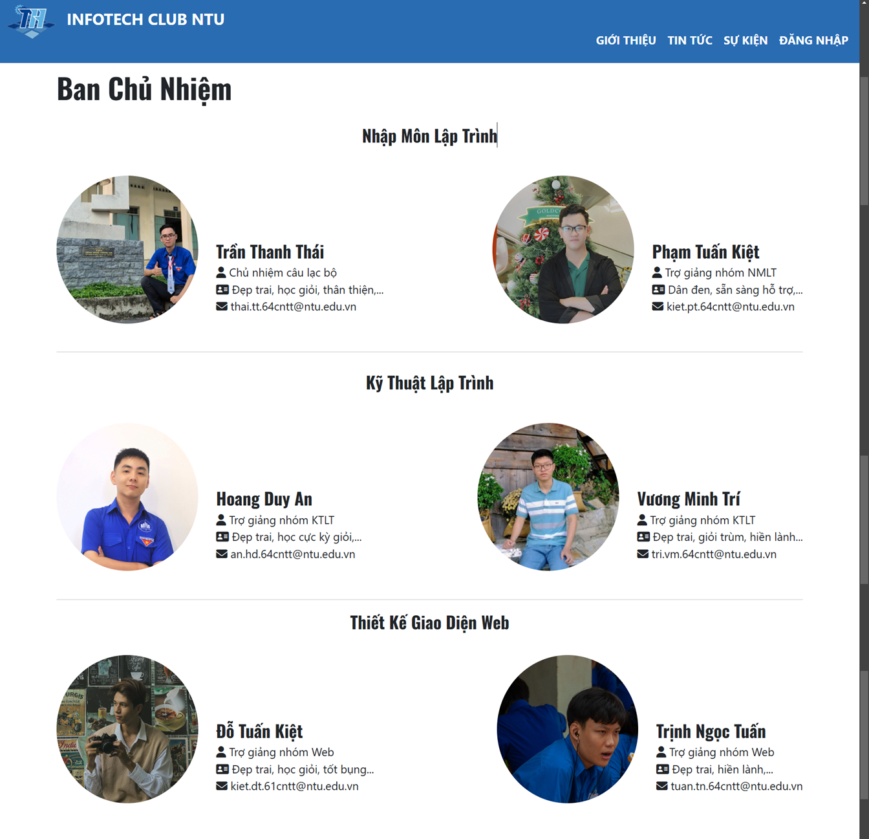

Hình 4.3: Giao diện trang giới thiệu của Câu Lạc Bộ Tin Học NTU

### 2.3 Trang bài đăng tin tức của Câu Lạc Bộ Tin Học NTU

Trang bài đăng sẽ hiển thị các bài đăng thông báo, cũng như các hoạt động của câu lạc bộ,…

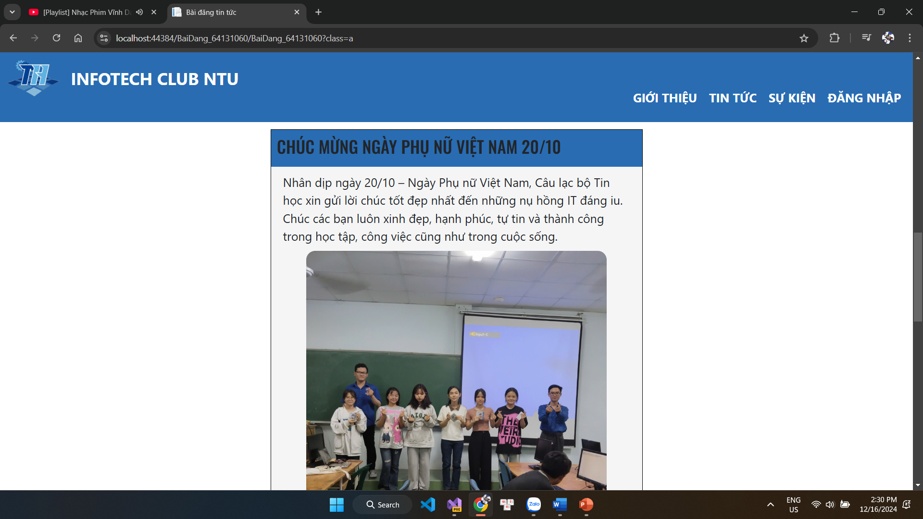

Hình 4.4: Giao diện trang bài đăng của Câu Lạc Bộ Tin Học NTU

### 2.4 Trang sự kiện của Câu Lạc Bộ Tin Học NTU

Trang sự kiện sẽ hiển thi tất cả các sự kiện kèm theo thông tin chi tiết như ngày bắt đầu, kết thúc và do ai phụ trách.

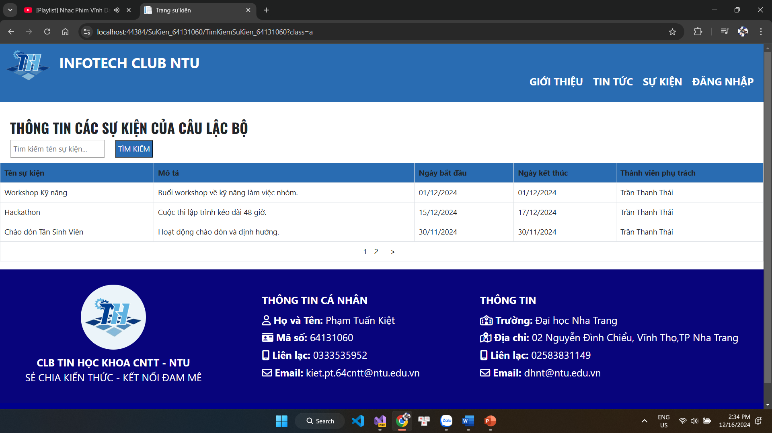

Hình 4.5: Giao diện trang sự kiện của Câu Lạc Bộ Tin Học NTU

### 2.5 Trang đăng nhập của Câu Lạc Bộ Tin Học NTU

Trang đăng nhập là nơi mà các thành viên của câu lạc bộ sẽ đăng nhập vào tài khoản các nhân của mình. Sau khi truy cập vào tài khoản cá nhân, tùy vào vài trò mà mỗi nhóm thành viên sẽ có các chức năng khác nhau.

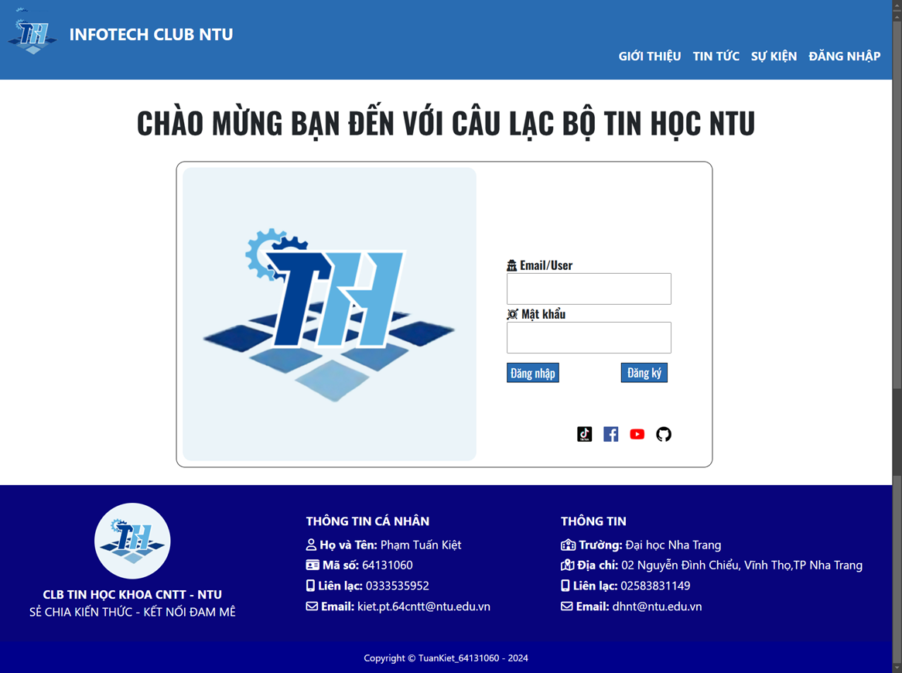

Hình 4.6: Giao diện trang đăng nhập của Câu Lạc Bộ Tin Học NTU

### 2.6 Trang đăng ký tài khoản của Câu Lạc Bộ Tin Học NTU

Trang đăng ký là nơi mà các thành viên sẽ tạo tài khoản cá nhân, có 3 loại thành viên đó là thành viên chủ nhiệm, thành viên trợ giảng và thành viên thường.

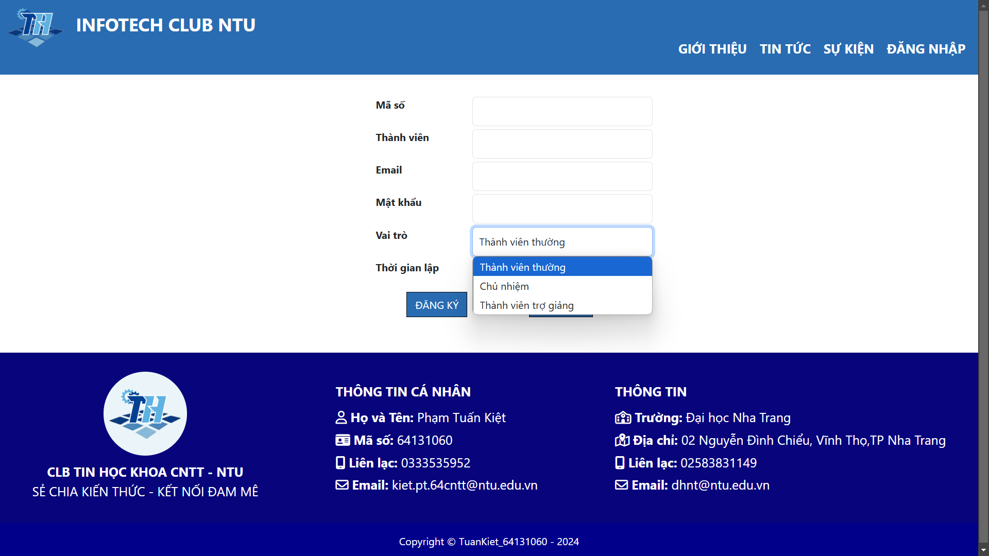

Hình 4.7: Giao diện trang đăng ký của Câu Lạc Bộ Tin Học NTU

### 2.7 Giao diện của thành viên bình thường

Giao diện của nhóm thành viên này chỉ chủ yếu là xem tin tức các bài đăng, các sự kiện cũng như thông báo của 2 nhóm thành viên khác. Và đặc biệt là chức năng tự điểm danh.

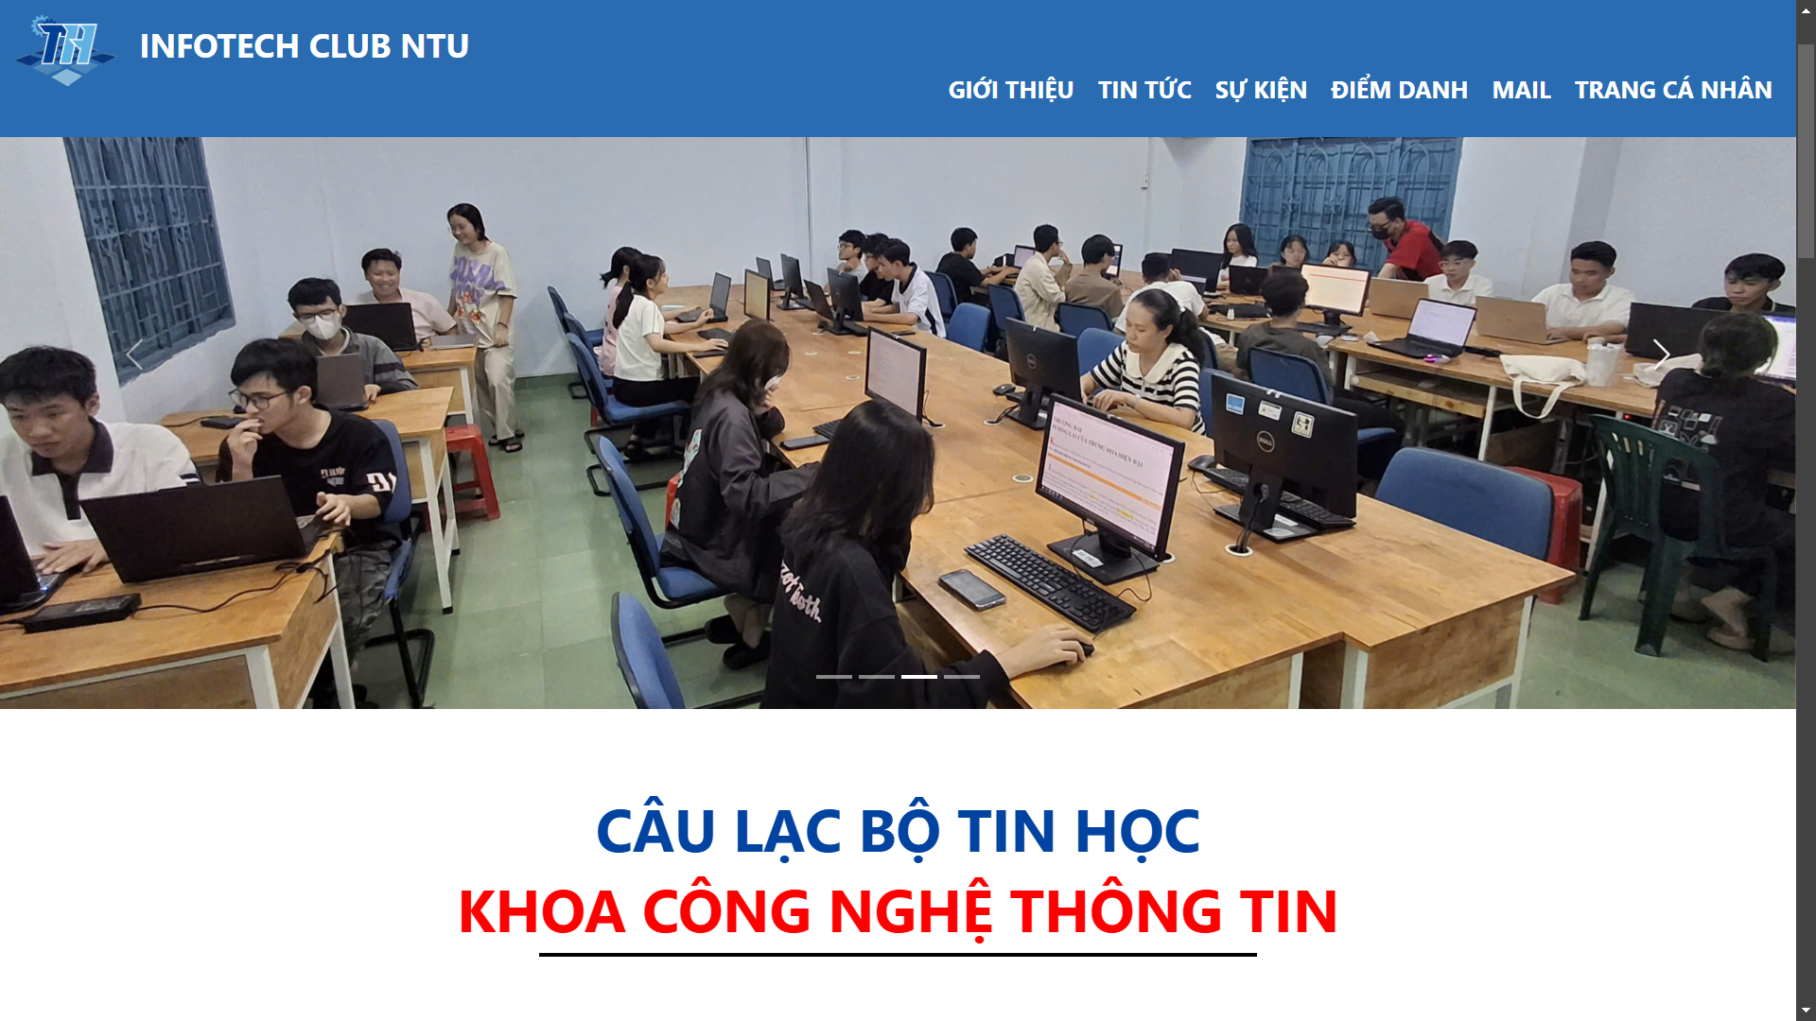

Hình 4.8: Giao diện của nhóm thành viên bình thường

### 2.8 Giao diện chung của thành viên chủ nhiệm và thành viên trợ giảng

Giao diện chung của 2 nhóm thành viên này cơ bản là điều giống nhau, nhưng ở thành viên trợ giảng sẽ vẫn có một số hạn chế so với chủ nhiệm. Thành viên trợ giảng sẽ là thành viên có toàn quyền chỉnh sửa.

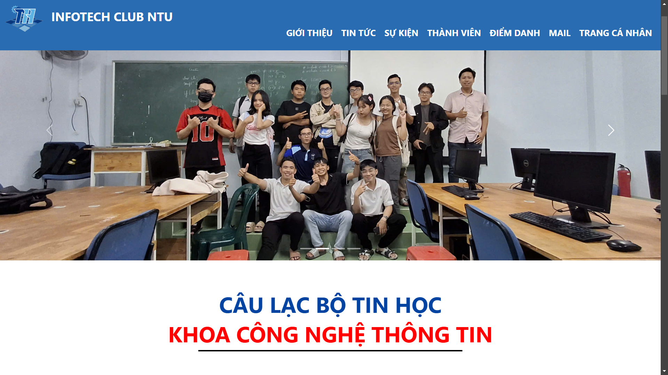

Hình 4.9 Giao diện chung của thành viên chủ nhiệm và trợ giảng

### 2.9 Trang điểm danh của Câu Lạc Bộ Tin Học NTU

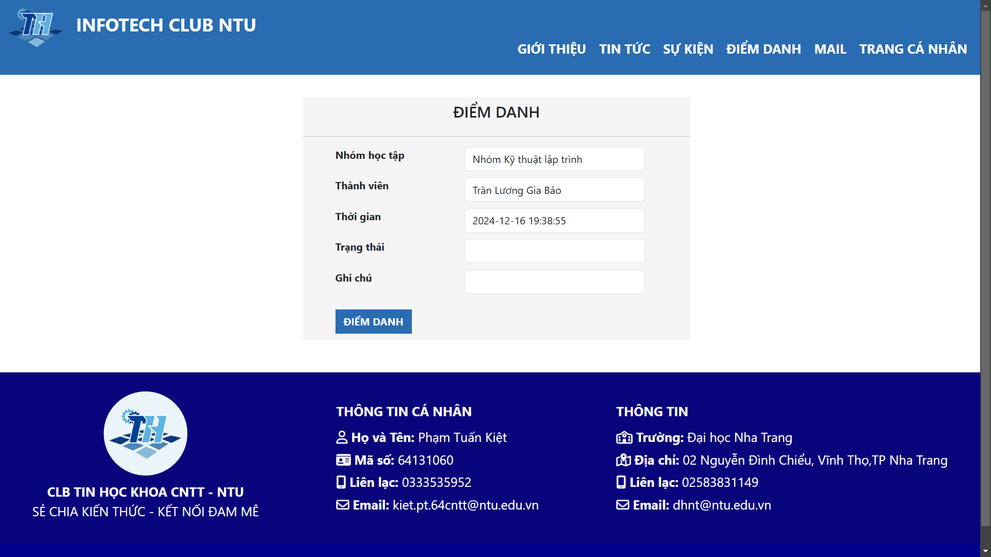

Hình 4.10: Giao diện trang điểm danh của Câu Lạc Bộ Tin Học NTU

Khác với thành viên thường, hai nhóm thành viên còn lại có thể xem lại lịch sử điểm danh của các thành viên***.***

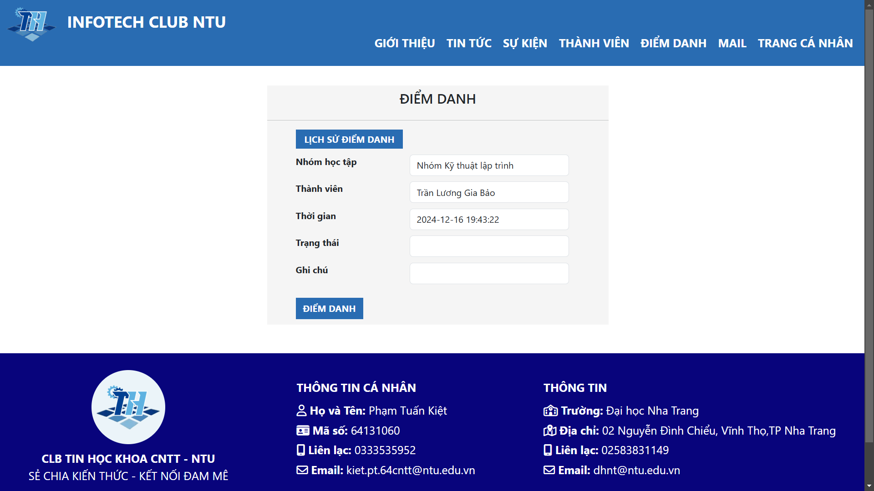

Hình 4.11: Giao diện trang điểm danh của Câu Lạc Bộ Tin Học NTU

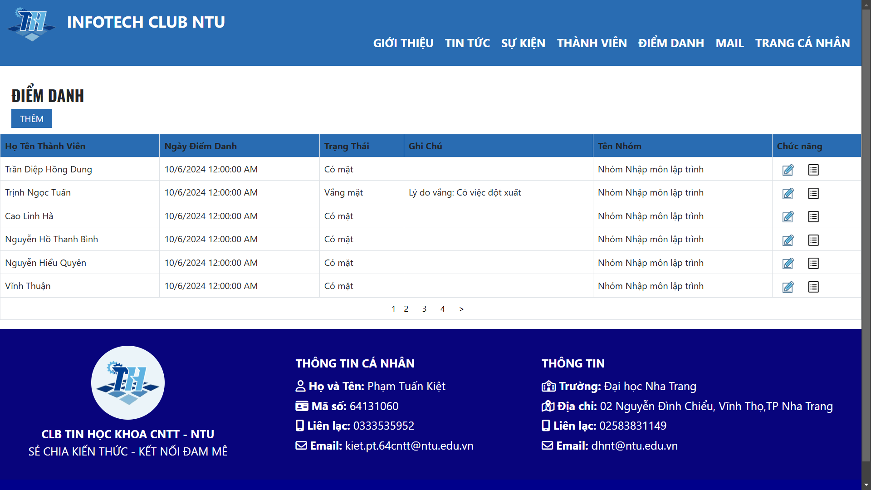

Hình 4.12: Giao diện trang lịch sử điểm danh của Câu Lạc Bộ Tin Học NTU

### 2.10 Trang danh sách các thành viên của Câu Lạc Bộ Tin Học NTU

Danh sách các thành viên là nơi hiển thi tất cả các thành viên của câu lạc bộ. Đối với chủ nhiệm sẽ có các chức năng thêm, xóa và sửa của các thành viên. Đối với các thành viên trợ giảng chỉ có thể thêm và xóa.

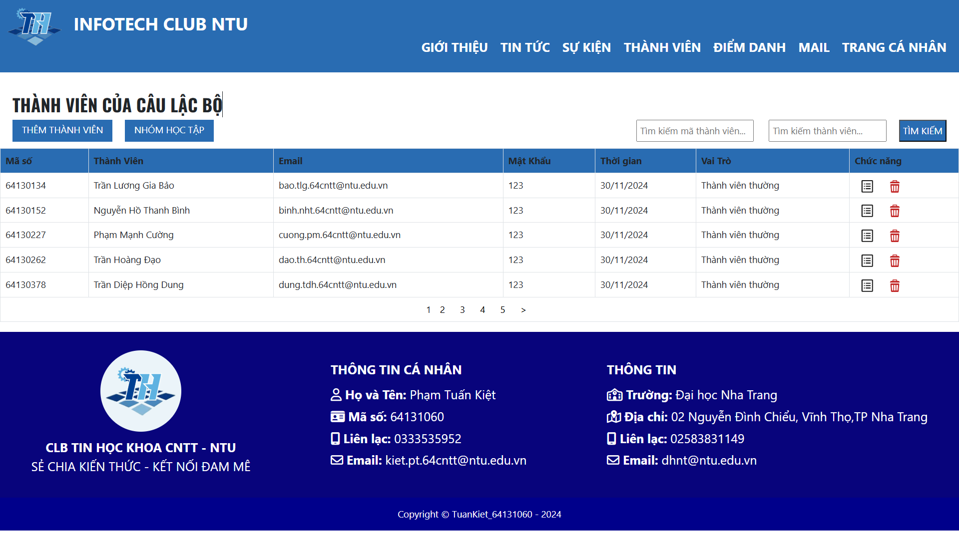

Hình 4.13: Giao diện danh sách thành viên của nhóm trợ giảng

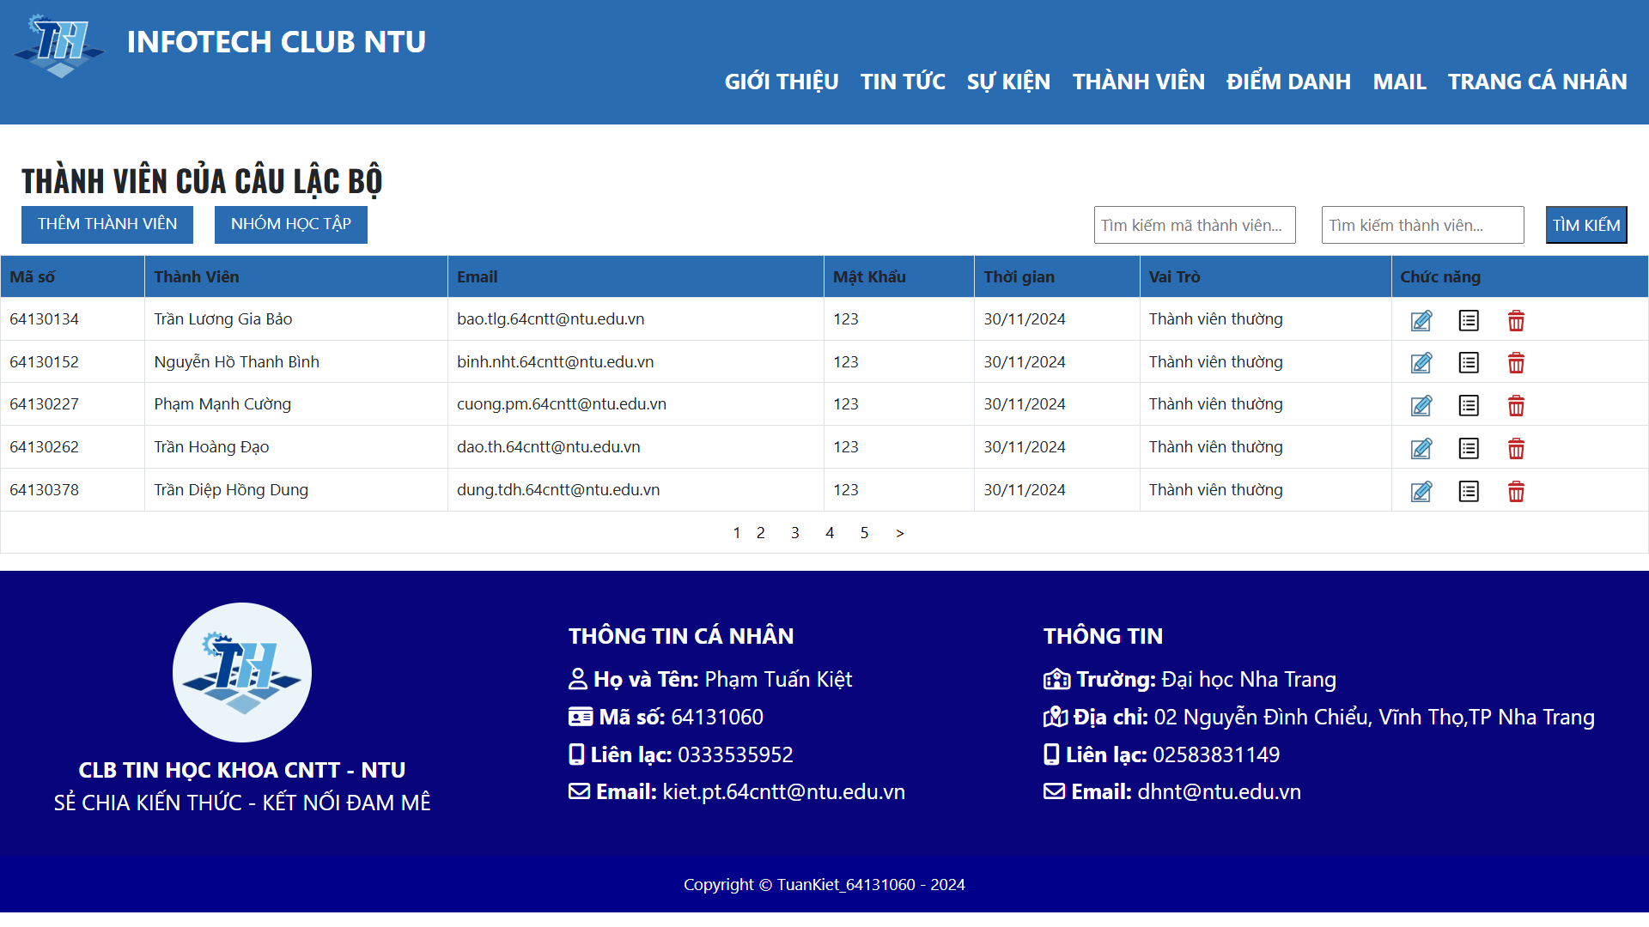

Hình 4.14: Giao diện danh sách thành viên của chủ nhiệm

### 2.11 Trang gửi email – báo cáo của Câu Lạc Bộ Tin Học NTU

Trang gửi email, báo cáo có chức năng gửi mail giữa các tài khoản thành viên trong câu lạc bộ và các tài khoản bên ngoài.

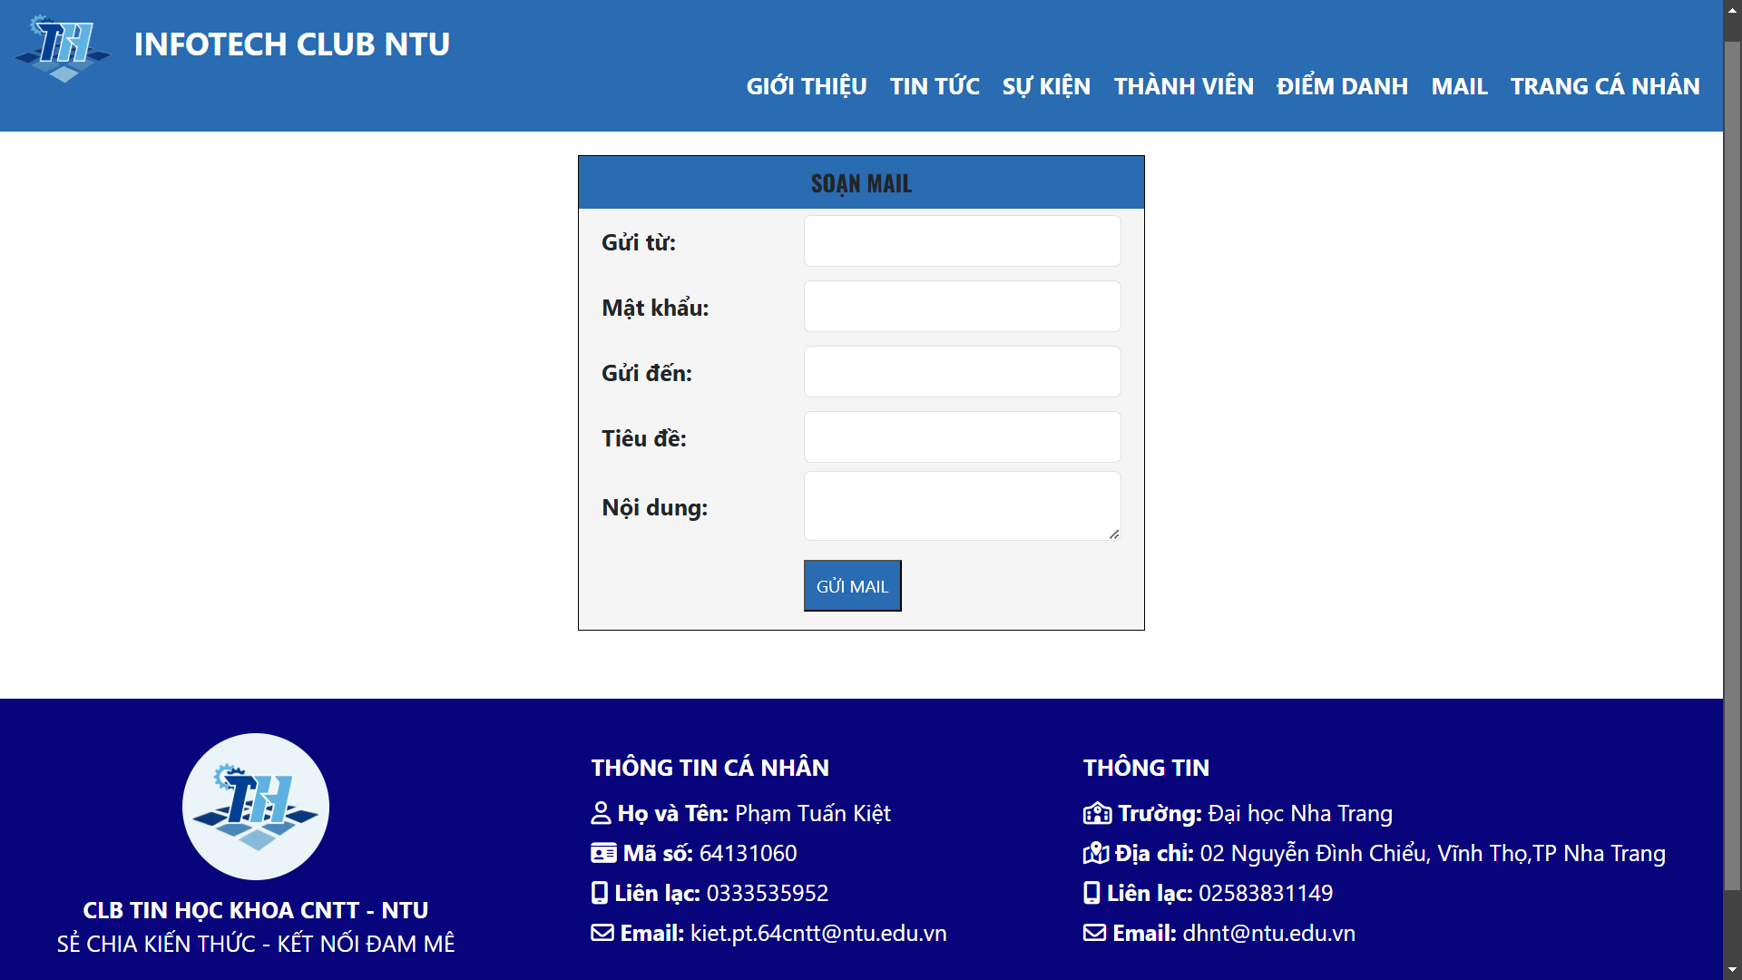

Hình 4.15: Giao diện trang gửi mail – báo cáo của Câu Lạc Bộ Tin Học NTU

### 2.12 Trang cá nhân của các nhóm thành viên trong Câu Lạc Bộ Tin Học NTU

Tương ứng với mỗi vai trò của các thành viên, trang cá nhân của các thành viên sẽ thể hiện đầy đủ các thông tin như mã số, họ tên, email, mật khẩu và vai trò trong câu lạc bộ. Các thành viên cũng có thể chỉnh sửa lại các thông tin của mình. Đặc biệt, chỉ có thành viên chủ nhiệm mới có thể chỉnh vai trò của mỗi thành viên.

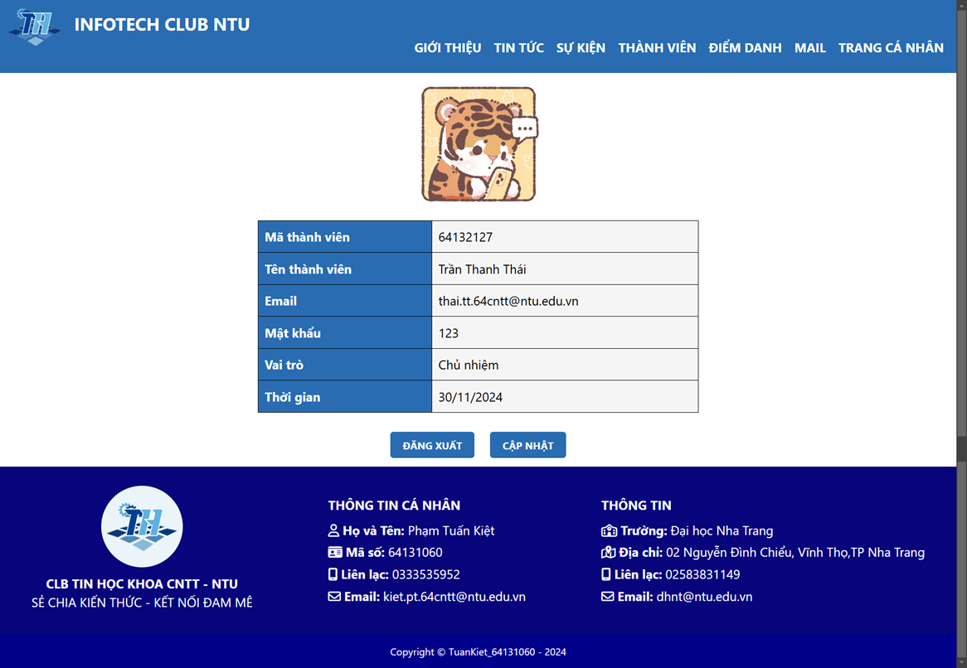

Hình 4.16: Giao diện trang cá nhân của thành viên chủ nhiệm

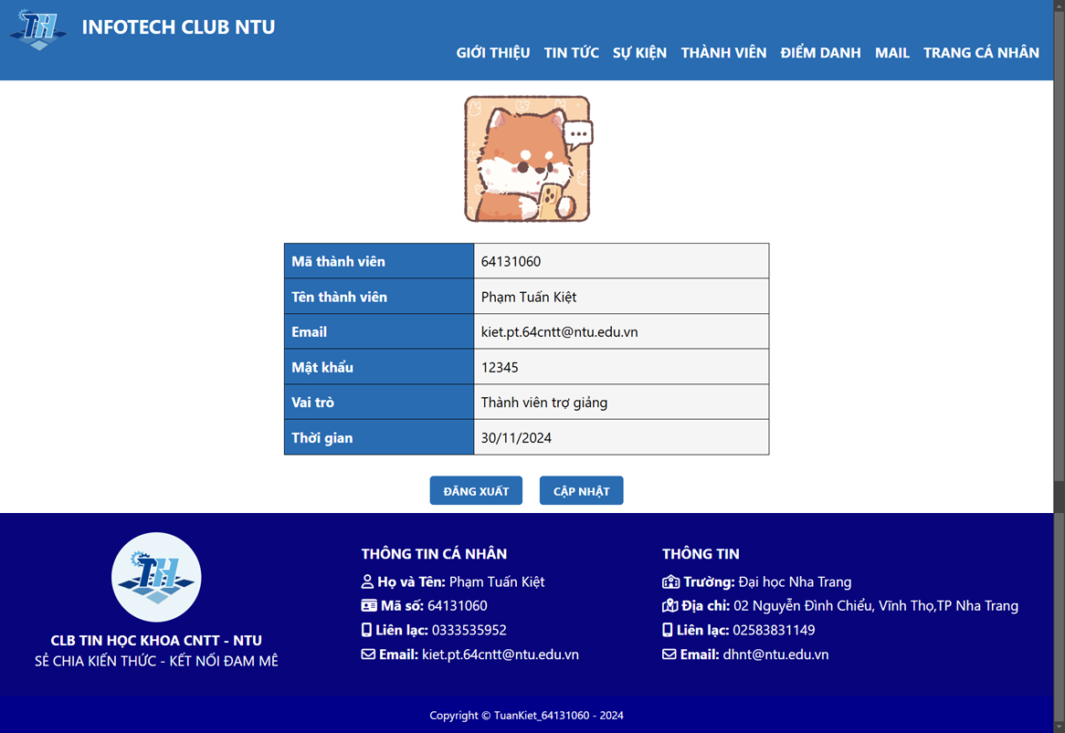

Hình 4.17: Giao diện trang cá nhân của thành viên trợ giảng

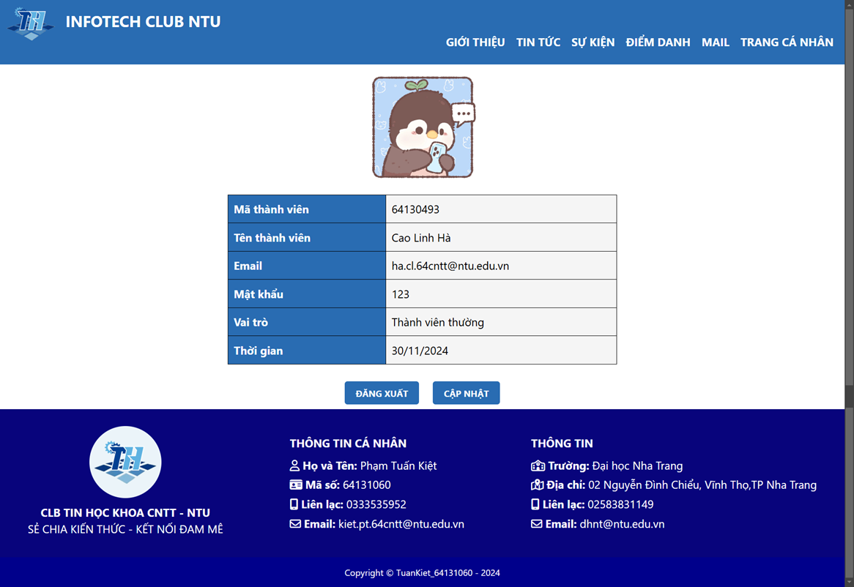

Hình 4.18: Giao diện trang cá nhân của thành viên bình thường

# **Chương 5: KẾT LUẬN**

## **1. Ưu điểm – Kết quả đạt được**

Trong quá trình thực hiện đề tài “Xây dựng Website Quản Lý Câu Lạc Bộ Tin Học NTU”, Em đã đạt được một số yêu cầu cơ bản mà ban đầu đã đề ra, cụ thể:

- Phân quyền cho các nhóm đối tượng, mỗi nhóm đối tượng có những chức năng đặc trưng và chủ nhiệm là đối tượng có toàn quyền với hệ thống.

- Quản lý và phân loại được các nhóm thành viên của câu lạc bộ.

- Xây dựng được các chức năng quản lý sự kiện, nhóm học tập và các bài đăng tin tức.

- Chức năng điểm danh ứng với nhóm chủ nhiệm và trợ giảng. Chức năng tự điểm danh ứng với các thành viên còn lại.

- Giao diện dễ nhìn, dễ hiểu, màu sắc phù hợp với câu lạc bộ, thể hiện các nội dung một cách trực quan, thân thiện,…

## **2. Nhược điểm – Hạn chế**

Bên cạnh những yêu cầu đã đạt được, Website vẫn còn một số hạn chế tồn động, cụ thể là:

- Chức năng điểm danh còn khá cồng kền chưa được tối ưu đối với các nhóm đối tượng chủ nhiệm và thành viên trợ giảng.

- Chức năng báo cáo vẫn chưa được hoàn thiện đúng như thực tế, chỉ dừng lại ở mức gửi mail cho nhau giữa các tài khoản trong câu lạc bộ và bên ngoài.

## **3. Đề xuất phát triển**

Một số đề xuất phát triển để Website có thể đa dạng và mới mẽ hơn.

- Tối ưu hóa chức năng điểm danh, nhanh hơn, tiện lợi hơn. Có thể phát triển chức năng điểm danh bằng mã QR hoặc điểm danh chỉ cần một lần nhấn nút.

- Xây dựng tính năng tạo báo cáo chi tiết, trực quan bằng biểu đồ hoặc bảng thống kê. Hỗ trợ xuất báo cáo dưới dạng file PDF hoặc Excel để dễ dàng lưu trữ và chia sẻ.

- Thông báo qua email khi Website có tin tức mới, sự kiện hay thông báo mới.

## **4. Kết luận**

Qua quá trình thực hiện dự án, em đã vận dụng và ôn tập được các kiến thức đã được học trên lớp, hiểu và áp dụng được ASP.net để thiết kế được một Website theo mô hình MVC. Em cũng vận dụng được kiến thức từ học phần phân tích thiết kế hệ thống để hiểu rõ hơn về Website em đang phát triển. Áp dụng được kiến thức về cơ sở dữ liệu và hệ quản trị cơ sở dữ liệu từ đó xây dựng lên một cơ sở dữ liệu cho Website. Biết cách sử dụng html, css và bootstrap từ học phần thiết kế giao diện web để thiết kế giao diện của Website. Bên cạnh đó, em còn tham khảo một số kiến thức từ bên ngoài, tham khảo từ nhiều trang web khác để có thể đúc kết được ra thành phẩm cuối cùng [9].

Trong quá trình thực hiện dự án bài tập cuối kỳ, với những kinh nghiệm về thực tế còn hạn chế nên bài báo cáo của em có thể có sai sót, rất mong thầy cô có thể đóng góp ý kiến cho em để em có tiếp thu, sửa đổi cho các dự án bài tập lớn của các môn học khác.

Em xin chân thành cảm ơn thầy cô.

# **TÀI LIỆU THAM KHẢO**

[1] GV. Bùi Chí Thành (2024), *Phát triển ứng dụng web*, Trường Đại Học Nha Trang

[2] Phạm Thị Thu Thúy, Nguyễn Hữu Khôi (2023), *Hệ quản trị cơ sở dữ liệu, Trường đại học Nha Trang*, Nhà xuất bản Khoa Học và Kỹ Thuật, Trường Đại Học Nha Trang

[3] <https://vi.wikipedia.org/wiki/.NET_Framework> (wikipedia.org, 11/9/24024, *.NET Framework*) Truy cập 29/11/2024

[4] <https://fptshop.com.vn/tin-tuc/danh-gia/asp-net-la-gi-165617> (fptshop.com, 2023, *ASP.NET là gì? Cách phân tích cấu trúc hoạt động chính của nền tảng ASP.NET*) Truy cập 29/11/2024

[5] <https://hiepsiit.com/detail/aspxmvc/asp-net-mvc/lich-su-phat-trien> (hiepsiit.com, *Lịch sử phát triển ASP.Net MVC*) Truy cập 29/11/2024

[6] <https://viblo.asia/p/tat-tan-tat-ve-mo-hinh-mvc-Rk74avjAJeO> (viblo.asia, 27/10/2022, *Tất tần tật về mô hình MVC*) Truy cập 29/11/2024

[7] <https://lcdung.top/phan-1-gioi-thieu-co-so-du-lieu-csdl-he-quan-tri-csdl/> (lcdung.top, 27/2/2012, *Giới thiệu Cơ Sở Dữ Liệu (CSDL) – Hệ Quản Trị CSDL*) Truy cập 29/11/2024

[8] <https://aws.amazon.com/vi/what-is/sql/> (aws.amazon.com, *SQL (Ngôn ngữ truy vấn có cấu trúc) là gì?*) Truy cập 29/11/2024

[9] <https://ctuit.club/> (CICT IT Club, 25/10/2022, *CICT IT Club - CLB Tin học Trường CNTT&TT Đại học Cần Thơ*)